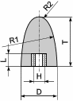
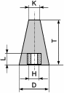
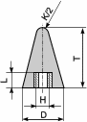
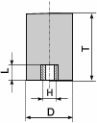
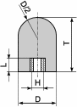
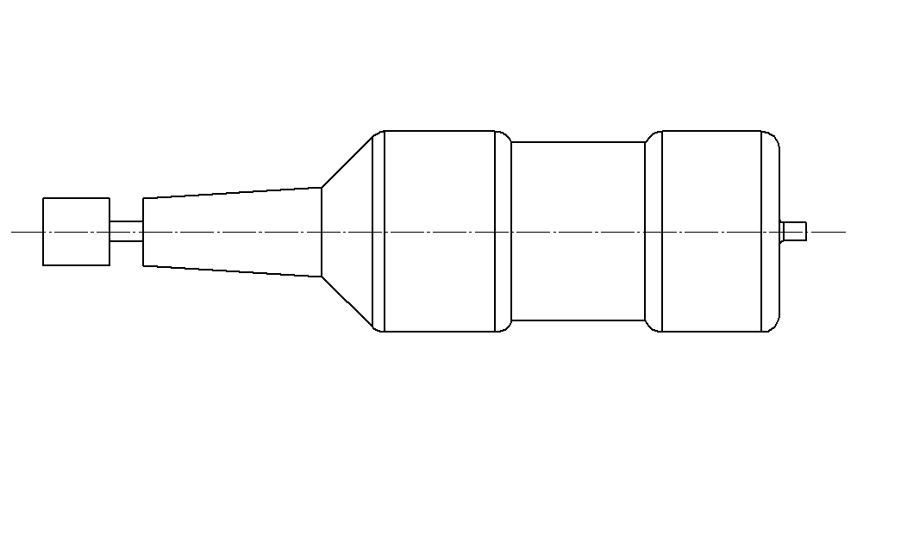
Brusevi sa maticama

Brusni čepovi sa ugrađenim maticama izrađuju se najčešće sa smolnom vezom.Ova brusna tela namenjena su za čišćenje odlivaka,varova tj. za grublja čišćenja ručnim brusilicama.
U nastavku su prikazane najčešće korišćene forme sa pregledom mogućih dimenzija.

F16 DxTxH
D | 32 | 40 | 45 | 63 | 80
T | 51 | 63 | 76 | 80 | 80
H | M10 | M12 | M12 | M16 | M16
L | 16 | 20 | 25 | 25 | 25
R1 | 118 | 190 | 194 | 165 | 150

F17 DxTxH
D | 25 | 32 | 40 | 50 | 63 | 80
T | 51 | 64 | 63 | 80,100 | 100,125 | 80,100
H | M10 | M10 | M12 | M12 | M16 | M16
L | 16 | 16 | 20 | 30 | 30 | 30
K | 10 | 10 | 10 | 13 | 16 | 20

F17R DxTxH
D | 25 | 32 | 40 | 50 | 63 | 80
T | 51 | 64 | 63 | 80,100 | 100,125 | 80,100
H | M10 | M10 | M12 | M12 | M16 | M16
L | 16 | 16 | 20 | 30 | 30 | 30
K | 10 | 10 | 10 | 13 | 16 | 20

F18 DxTxH
D | 25 | 32 | 40 | 50 | 63
T | 38,50 | 40,50,63 | 40,50,63,80 | 50,80,100 | 63,80
H | M10 | M10 | M12 | M12,M14 | M16
L | 16 | 16,20 | 20 | 20 | 25

F18R DxTxH

D | 25 | 32 | 40 | 50 | 63
T | 38,50 | 40,50,63 | 40,50,63,80 | 50,80,100 | 63,80
H | M10 | M10 | M12 | M12,M14 | M16
L | 16 | 16,20 | 20 | 20 | 25
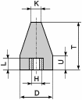
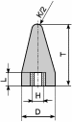
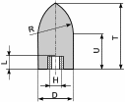
F19 DxTxH
D | 25 | 32 | 40 | 50 | 63 | 80
T | 50 | 50,63 | 63 | 80,100 | 63,80,100 | 80,100
H | M10 | M10 | M12 | M12 | M16 | M16
K | 10 | 10 | 10 | 13 | 16 | 20
L | 16 | 16 | 20 | 25 | 25,30 | 25,30

F19R DxTxH
D | 25 | 32 | 40 | 50 | 63 | 80
T | 50 | 50,60 | 63 | 80,100 | 63,80,100 | 80,100
H | M10 | M10 | M12 | M12 | M16 | M16
K | 10 | 10 | 10 | 13 | 16 | 20
L | 16 | 16 | 20 | 25 | 25,30 | 25,30

F15 DxTxH
D | 40 | 40 | 50 | 76
T | 63 | 80 | 100 | 127
H | M12 | M12 | M12 | M16
L | 20 | 20 | 30 | 30
R | 40 | 48 | 65 | 69
U | 32 | 38 | 51 | 66

Ostale dimenzije su dostupne na zahtev.

Područje primene | Kvalitet
Čelik | 10A20Q31B  12A24Q5B
Sivi liv | 19A16R43B  90C16Q40B

